کیتوسان و کاربردهای آن
اردیبهشت ۳, ۱۳۹۴کیتوسانchitosan sale،chitosan shop،iran chitosan،انعقاد خون،خرید کیتوسان،سید علی احمدی،علی احمدی،فروش کیتوسان،فروشگاه کیتوسان،لیان کیمیا آزما،منعقدکننده خون،پزشکی،پوست میگو،کیتوسان،کیتوسان ایران،کیتوسان و کاربردهای آن،کیمیا آزما
کیتین
کیتین، از واژه یونانی کیتون، به معنای پوشش سخت پوستان گرفته شده است. کیتین، با فرمول C8H13NO5 فراوان ترین پلیمر طبیعی بعد از سلولز است. کیتین، پلی ساکارید ازت دارای است که در آن گلوکز، آمونیاک و اسیداستیک بصورت مولکول های گلوکز آمین وجود دارد و توسط میگو، خرچنگ و بسیاری از سخت پوستان دریایی تولید می شود. کیتین، از آن جهت که از زنجیره ی گلوکزی ساخته شده است و غیر قابل حل درآب است، شبیه سلولز است، اما در ترکیب کیتین، آمینو اسید ها شرکت ندارند. به عبارت دیگر، کیتین از لحاظ ساختاری با سلولز در یک گروه استامید تفاوت دارد. کیتین، پلی ساکاریدی نیتروژن دار، سفید رنگ، غیر الاستیک و در آب و محلول های قلیایی نامحلول است. آنزیم هیدرولیز کننده ی آن کیتوناز نام دارد و سرعت واکنش هیدرولیز کیتین بسیار کند و زمان بر است. کیتین، بدلیل فراوانی در طبیعت، دسترسی آسان و از همه مهمتر، از آنجا که به عنوان یکی از ضایعات صنایع شیلات محسوب می شود از نظر اقتصادی استفاده از آن بسیار مقرون به صرفه است.
کیتوسان
کیتوسان از استیل زدایی کیتین بدست می آید که بدلیل غیر سمی بودن، خاصیت جذب بالا، امکان تجزیه در طبیعت، سازگاری با محیط زیست، مقرون به صرفه بودن از نظر اقتصادی، توانایی حذف محدوده ی وسیعی از رنگ ها و فلزات، سینتیک سریع و در نهایت امکان تهیه مشتقات فراوان از آن، بسیار مورد توجه است. برخی از کاربردهای کیتین و کیتوسان عبارتند از:
تولید محصولات جراحی با ویژگی های درمانی و ضدعفونی کننده، استفاده جهت افزایش رشد و رویش بذرها و همچنین پوشش حفاظتی بذر ها در برابر آفت ها، در پزشکی با هدف تولید پوست
مصنوعی و درمان سوختگی، در بیوتکنولوژی جهت تثبیت آنزیم ها و تجزیه پروتئین ها، در صنایع غذایی به عنوان مواد جلوگیری کننده از فساد، استفاده در داروسازی جهت تولید داروهای ضد آلرژیک و لاغری، در کشاورزی موجب افزایش جوانه زدن، افزایش ارتفاع گیاه و ضخامت ساقه ها، به عنوان یک ماده ضد قارچ برای طولانی کردن قابلیت ذخیره سازی و نگهداری محصولات تازه، استفاده از خاصیت ضد باکتریایی و ضد میکروبی آن، استفاده در مواد آرایشی و بهداشتی و… که در ادامه به بررسی این کاربرد ها می پردازیم.
__________
Chitin
Chitosan
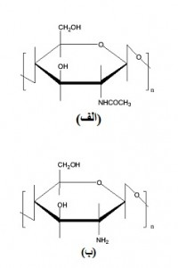
شکل(۳-۱): ساختار مولکولی کیتین (الف) و کیتوسان (ب)
خصوصیات کیتوسان اغلب به طبیعت شیمیایی ( درجه استیل زدایی، جرم مولکولی، چگالی و بار یونی گروه های عاملی) آن بستگی دارد. این پارامترها اغلب به شرایط و نحوه ی تهیه کیتوسان مربوط می شود. مطالعات نشان داده است، تهیه نمونه های کیتین (مانند خرچنگ، اسکوئید و میگو) از منابع مختلف، موجب تهیه کیتوسان با درجه استیل زدایی متفاوت می شود [۱]. فرآیند استیل زدایی کیتوسان، با حذف پروتئین ها بوسیله یک ترکیب بازی انجام می گیرد و چون کیتوسان از استیل زدایی کیتین بدست می آید، یکی از خصوصیات مهم آن، میزان استیل زدایی این پلیمر زیستی است و تعیین آن، از جهت میزان تاثیر گروه های فعال موجود در ساختار پلیمر، بر میزان جذب رنگ اهمیت دارد. در نمونه های تجاری کیتوسان، درجه استیل زدایی آن همیشه کمتر از %۹۵ است، زیرا افزایش بیش از این مقدار، موجب افزایش هزینه تولید و در نتیجه افزایش قیمت آن می شود. کیتوسان با درجه استیل زدایی بالا در پزشکی مورد استفاده قرار می گیرد. نتایج محققان نشان داده است، افزایش درجه استیل زدایی کیتوسان موجب افزایش گروه های آمین این پلیمر زیستی می شود و در نتیجه پروتونه شدن گروه های آمین، موجب افزایش جذب رنگ های آنیونی از محلول می شود [۱].
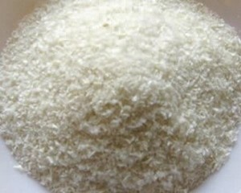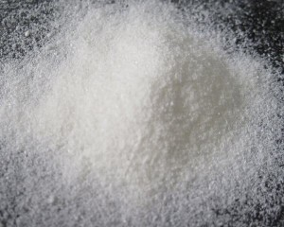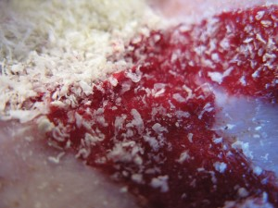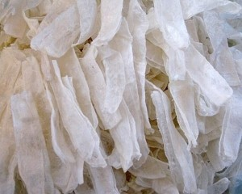
استفاده از کیتوسان در زمینه دارویی
از آنجا که کیتوسان امتزاج پذیری مناسبی با سایر پلیمر ها دارد و همچنین به دلیل حضور گروه های فعال و قدرت کیلیت شدن بالا درآن، موجب شده در دارو سازی مورد توجه قرار گیرد.
شاخه دار شدن کیتوسان با اتیلن دای گلایسیدیل اتر۱ می تواند ویروس های نیوکاسل را از بین ببرد. ازترکیب کربوکسی متیل کیتین۲ به عنوان رساننده دارو به کبد استفاده می شود و از پریلاتیک گلایکولیک اسید۳ به عنوان رساننده دارو به عضو سرطانی استفاده می گردد [۴-۲].
استفاده از کیتوسان در بانداژ
چون گلبول های قرمز و پلاکت ها دارای بار منفی هستند، بر اثر اتصال به کیتوسان با بار مثبت، موجب لخته شدن خون و جلوگیری از خونریزی می شوند و بدلیل خاصیت ضد باکتریایی باعث تسریع در بهبود زخم می گردد [۵].
استفاده از کیتوسان در چشم پزشکی
لنز های چشمی را به صورت ویژه، از خالص سازی اسکلت اسکوئید تهیه می کنند و به دلیل دارا بودن خواص ویژه ای مانند پایداری مکانیکی، نفوذ پذیری در برابر گازها و بویژه اکسیژن و همچنین شفافیت بالا در چند سال اخیر، در چشم پزشکی مورد استفاده قرار گرفته است [۶].
استفاده از کیتوسان در پوست مصنوعی
ویژگی های کیتوسان مانند امکان تهیه از منابع طبیعی، خصوصیت ضد باکتریایی، همرنگی با پوست و… موجب شده تا به عنوان پوست مصنوعی جهت بهبود سوختگی های شدید مورد استفاده قرار گیرد [۶].
استفاده از کیتوسان در لوازم آرایشی
خواص و ویژگی های ضد قارچی کیتین و کیتوسان موجب شده است، در انواع کرم ها و لوسیون ها مورد استفاده قرار گیرد. از آنجا که مشتقات کیتوسان، موجب نرمی و لطافت پوست می شوند در کرم های مرطوب
کننده مورد استفاده قرار می گیرند. به دلیل خواص آنتی باکتریال کربوکسیل متیل کیتین، در تولید خمیر دندان نیز کاربرد دارد

